**Z0269检验过程记录**

一、启动编号为 Z0269电子物证检验工作站，windows7操作系统启动正常，用杀毒软件对工作站进行杀毒。

二、将检材Z0269备份，标记为Z0269-1，并采用MD5值和SHA256值校验备份检材完整性。检材MD5值为：4209E66A9F0D1941CCBD0838307EAFFB;SHA-256值: 491DC6C7993599F5F38E130DB8B0108B43E398B6DEEE6A27CF44AC4B9190E4A6。

三、将编号为Z0176-1的检材以只读方式接入编号为 Z0176电子物证检验工作站。

四、使用取证大师V6.1.65366RTM、美亚手机大师V2.6.31301 RTM、平航手机取证分析软件 PF5100、泓连火眼证据提取软件、Jadx ver.1.0.0、java ver.1.8.0_181分别加载检材，提取、检验相关数据，如下：

1、检材基本信息

查找手机基础信息存储文件packages.xml、IMEI.xml，获取手机基础信息，型号：Xiaomi 2014813；系统版本：Android 5.1.1；IMEI：867464023173529。如图：





2、经提取，该手机提取有（含已删除）通讯录、通话记录、短信、媒体文件、文档、即时通讯、网盘、浏览记录等内容累计15944条，如图：

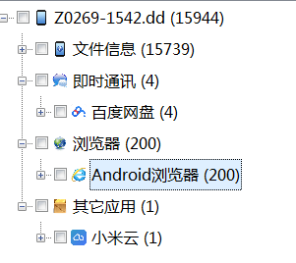

3、通过浏览器记录、百度网盘下载记录显示，该手机于2019年8月9日10时58分经https://pan.baidu.com/s/1rN2sOp77_uuyyYiXcaefaA下载文件RED.apk。在路径 \media\0\Xiaomi\提取文件RED.apk（SHA256：81120dbaa9715034f89e45b4377e247da91cf5c107dcbbadfa7e208a49d7b9be）。如图：



（图：浏览器记录）

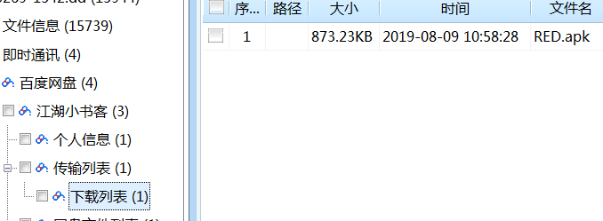

（图：网盘下载记录）

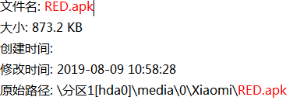

（图：文件提取）

1. 使用jadx V1.0.0 Android反编译工具分析RED.apk文件，结合泓连火眼证据提取软件对检材内容进行提取。

（1）jadx V1.0.0 Android反编译工具分析RED.apk文件,该APP在未经用户同意的情况下，分别获取了用户的通讯录联系人姓名（contactName）、联系人电话（contactPhone）、短信类型（smsType）、短信名称（smsName）、短信发送对端（smsPhone）、短信接收时间（smsTime）、短信内容（smsBody）、手机内安装应用名称（appName）、应用包（appPackage）、应用版本（appVersion）、应用大小（appFileSize）、应用安装时间（appInstallTime）如图：

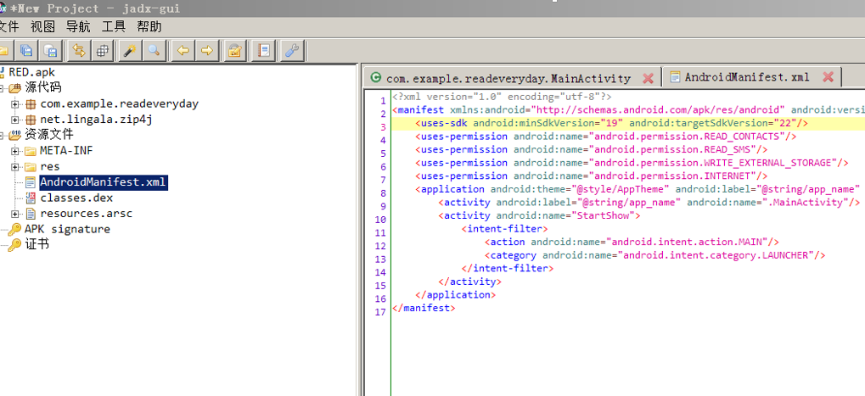

（图：权限获取列表1）

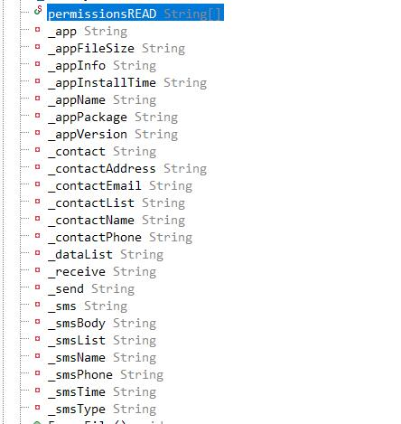

（图：权限获取列表2）

（2）发现该app对未经用户同意收集的信息生成名为readdata.xml的文件，并以明文密码“19_08.05r”加密压缩为Readdata.zip的文件。如图：

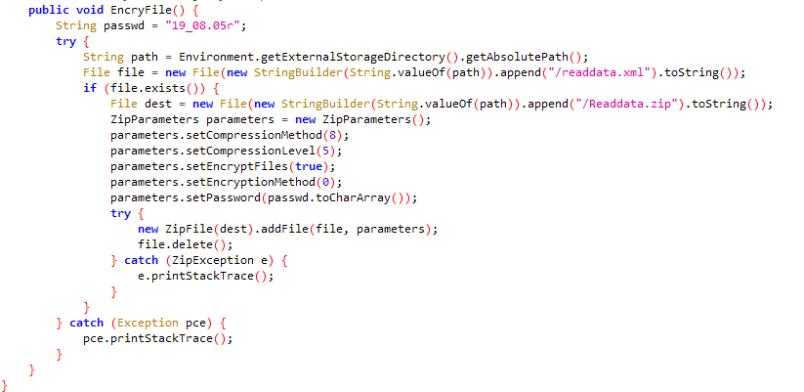

（图：加密压缩）

通过弘连火眼取证分析软件，搜索手机镜像内，发现\分区1[hda0]\media\0\存在Readdata.zip文件。将其进行导出固定保全，得到该压缩文件的SHA256值为fe746d42587c4fe1adc8bca990a6673b196ae4bb7e6936c97bf0a5de2e6c6b84。如图：

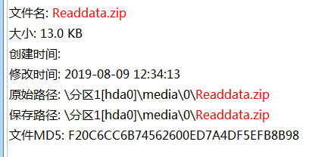

（图：压缩文件）

提取文件Readdata.zip，并以“19_08.05r”作为密码解压，获得文件readdata.xml（SHA256值：DEFBD974AB0A85B6CF04D7EA5270CBC7252C63DAB2C646BA9CF292EAD912DCAF

）。如图：

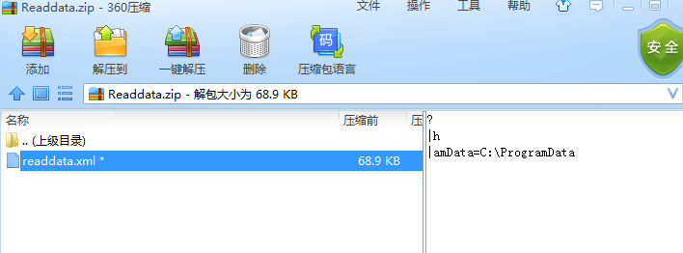

（图：解压文件）

（3）将导出的readdata.xml导入excel，共发现203个联系人，以电话为基准条件进行去重，去掉1个重复值，最后获得202个唯一值。

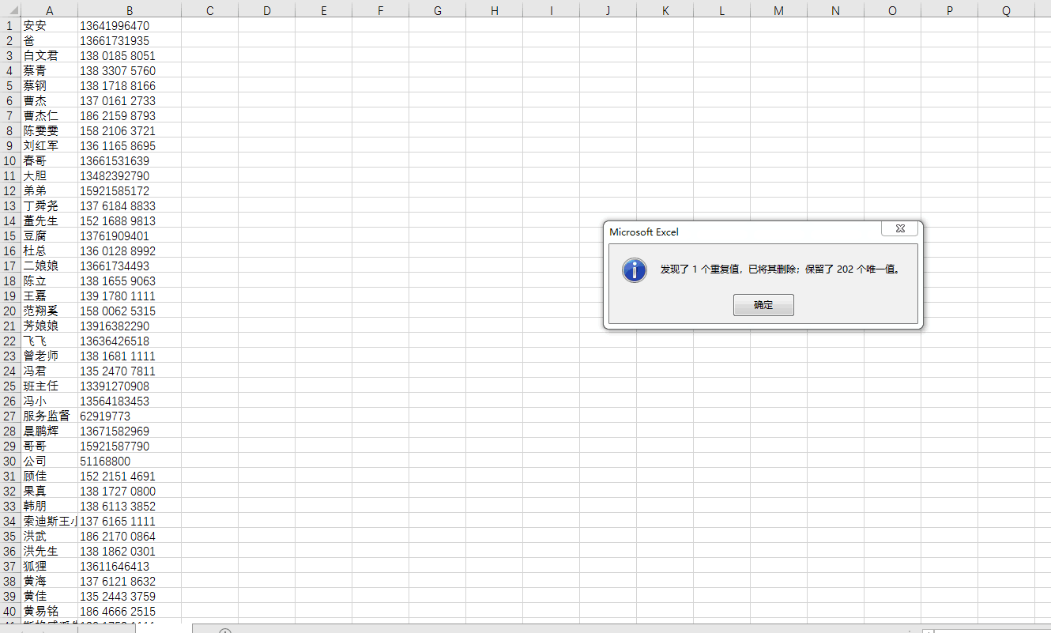

（图：导出表格）

（4）通过对该app的代码进行查看，在其MainActivity下发现checkandUpload代码，该app利用post的方式将Readdata.zip数据回传至http://10.0.102.135:8888/api/demo。如图：

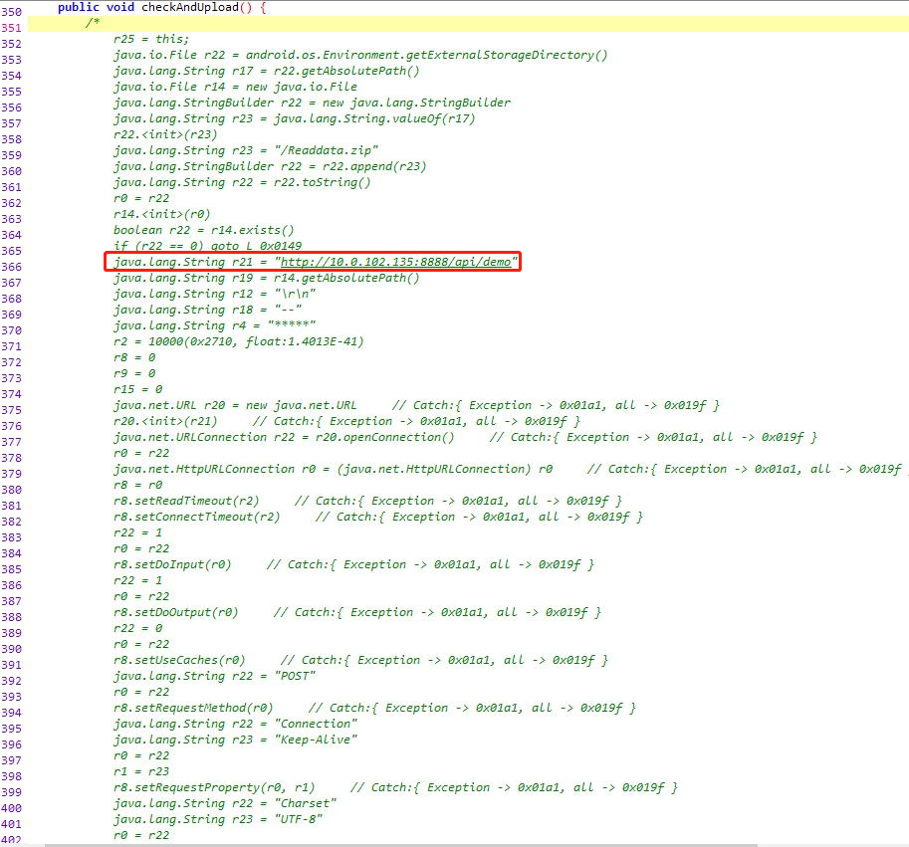

（图：回传地址）

五、经检验、鉴定，该检材内文件RED.apk具有未经用户授权获取通讯录联系人姓名（contactName）、联系人电话（contactPhone）、短信类型（smsType）、短信名称（smsName）、短信发送对端（smsPhone）、短信接收时间（smsTime）、短信内容（smsBody）、手机内安装应用名称（appName）、应用包（appPackage）、应用版本（appVersion）、应用大小（appFileSize）、应用安装时间（appInstallTime）等信息的功能，并将手机信息加密（密码：19_08.05r）压缩为文件Readdata.zip，上传至http://10.0.102.135:8888/api/demo。

检验累计提取、固定相关文件RED.apk、Readdata.zip、readdata.xml、readdata.xml导出结果.xlsx（该文件内含通讯录、短信、安装信息等内容416条）共4个，大小共计994KB。如图：

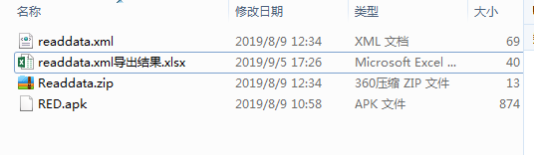

（图：检出结果）